
2020年大连市高三第一次模拟考试
理科综合 化学部分
考生注意：
说明：
1.本试卷分为第I卷(选择题)和第II卷(非选择题)两部分。共300分，考试用时150分钟。
2.试题全部答在“答题纸上”，答在试卷上无效。
可能用到的相对原子质量：H1 B11 C12 N14 O16 Na23 S32 Mn55 Fe56 Zn65 Ba137
第I卷 选择题(共126分)
一、选择题：本题共13小题，每小题6分，共78分。在每小题给出的四个选项中，只有一项是符合题目要求的。
7.下列诗词的描述与物质变化不对应的是
A.爆竹声中一岁除－黑火药受热爆炸 B.日照香炉生紫烟－碘升华
C.烈火焚烧若等闲－石灰石分解 D.炉火照天地，红星乱紫烟－金属的冶炼
8.对二乙烯苯(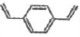)可用作树脂、油漆及特种橡胶的原料。下列说法正确的是
A.分子中所有原子可能共平面 B.易溶于甲苯，沸点比甲苯低
C.不能使酸性高锰酸钾溶液褪色 D.1 mol该物质最多可与2 mol H₂加成
9.已知N_{A}为阿伏加德罗常数的值。下列说法正确的是
A.1 L 0.1 mol/L的Na₂CO₃溶液中含阴离子总数为0.1N_{A}
B.7.8 g Na₂O₂与过量CO₂反应时，转移的电子数为0.2N_{A}
C.2 g H₂¹⁸O与D₂¹⁶O的混合物中所含的中子数和电子数均为N_{A}
D.足量乙烷与22.4 L(标准状况)Cl₂发生取代反应，形成C－Cl键的数目为2N_{A}
10.下图是部分短周期主族元素原子半径与原子序数的关系图，下列说法正确的是
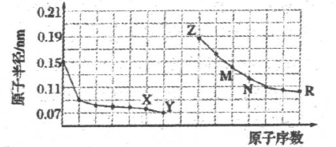
A.M、N的氧化物都能与Z、R的最高价氧化物对应水化物反应
B.Y的单质能从含R简单离子的水溶液中置换出R单质
C.某物质焰色反应呈黄色，该物质一定是含Z元素的盐
D.X、M两种元素组成的化合物熔点很高
11.2019年，我国科学家研发出一种新型的锌碘单液流电池，其原理如图所示。下列说法不正确的是
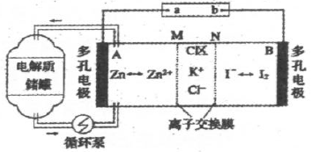
A.放电时，B电极反应式为I₂＋2e－＝2I－
B.放电时，电解质储罐中离子总浓度增大
C.M为阳离子交换膜，N为阴离子交换膜
D.充电时，A极质量增加65g时，C区增加离子数为4N_{A}
12.废定影液含Ag(S₂O₃)₂^{3－}月和Br－等，实验室从中回收Ag和Br₂的主要步骤为：向废定影液中加入Na₂S溶液沉淀银离子，过滤、洗涤、干燥，灼烧Ag₂S制取金属Ag；制取Cl₂并将Cl₂通入滤液中氧化Br－，再用苯萃取分液。其中部分实验操作的装置如下图所示：
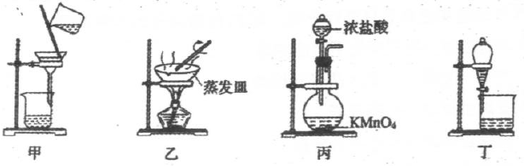
下列叙述正确的是
A.用装置甲分离Ag₂S时，用玻璃棒不断搅拌
B.用装置乙在通风橱中高温灼烧Ag₂S制取Ag
C.用装置丙制备Cl₂
D.用装置丁分液时，先放出水层再换个烧杯继续放出有机层
13.关于下列溶液的说法中正确的是
A.在1 mol/L NaHA溶液中一定存在：c(Na＋)＝c(H₂A)＋c(HA－)＋c(A^{2－})
B.pH均等于3的醋酸与盐酸溶液等体积混合后，溶液的pH基本不变
C.向CH₃COONa溶液中加入适量醋酸，得到的酸性混合溶液中：
c(Na＋)>c(CH₃COO－)>c(H＋)>c(OH－)
D.相同物质的量浓度的CH₃COONa、NaF水溶液，前者溶液中阴阳离子总数大于后者(已知：CH₃COOH Ka＝1.76×10^{－5}；HF Ka＝6.03×10^{－4})
第II卷 非选择题(共174分)
三、非选择题：包括必考题和选考题两部分。第22题～第32题为必考题，每个试题考生都必须做答。第33题～第38题为选考题，考生根据要求做答。
(一)必考题(共129分)
26.(15分)碱式碳酸铜在烟火、农药、颜料、杀菌剂等方面应用广泛。一种以辉铜矿(Cu₂S，含有SiO₂和少量Fe₂O₃等杂质)为原料制备碱式碳酸铜的流程如图所示：
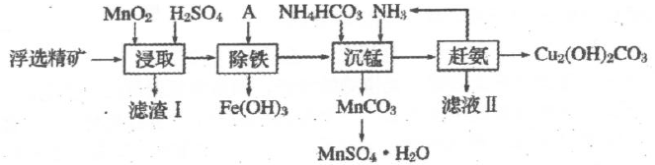
己知：①有关金属离子形成氢氧化物沉淀的pH范围如下：
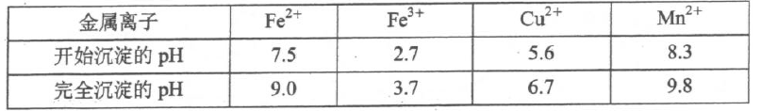
②[Cu(NH₃)₄]SO₄常温稳定，在热的水溶液中会分解生成NH₃；
③K_{sp}[Fe(OH)₃]＝4.0×10^{－38}。
④硫在二硫化碳中的溶解度随温度升高而增大。
回答下列问题：
(1)加快“浸取”速率，除将辉铜矿粉碎外，还可采取的措施有 (任写一种)。
(2)滤渣I经CS₂提取后可获得一种淡黄色副产品，则滤渣I中的主要成分是 (填化学式)。回收淡黄色副产品过程中温度控制在50～60℃之间，不宜过低或过高的原因是 。
(3)常温下“除铁”时加入的试剂A可用CuO等，调节pH的范围 ，若加A后溶液的pH调为5，则溶液中Fe^{3＋}的浓度为 mol/L。
(4)写出“沉锰”(除Mn^{2＋})过程中反应的离子方程式： 。
(5)“赶氨”时，最适宜的操作方法是 。
(6)测定副产品MnSO₄·H₂O样品的纯度：准确称取样品14.00g，加蒸馏水配成100 mL
溶液，取出25.00 mL用标准浓度的BaCl₂溶液测定，完全反应后得到了4.66 g沉淀，则此样品的纯度为 (保留到小数点后两位)。
27.(14分)甘氨酸亚铁络合物[(H₂NCH₂COO)₂Fe]是一种新型的铁营养强化剂，广泛用于缺铁性贫血的预防和治疗。某学习小组模拟其合成方法如下：
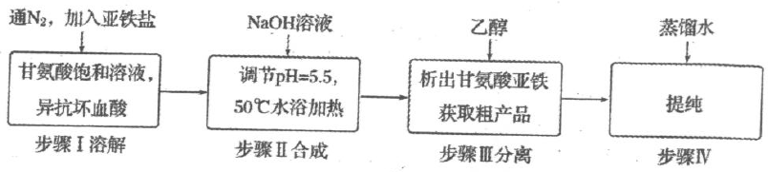
已知：
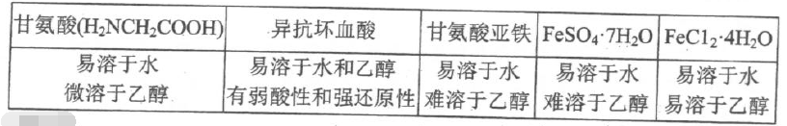
请回答：
(1)合成装置中仪器b的名称是 。
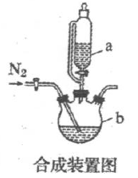
(2)请指出合成过程中，为了防止Fe^{2＋}被氧化，采取的措施是 。
(3)写出水浴加热过程中生成甘氨酸亚铁络合物的离子方程式： 。
(4)下列说法正确的是 。
A.滴入液体前，应先打开合成装置中滴液漏斗a的上口玻璃塞
B.根据题中所给信息，步骤I中亚铁盐应选用FeSO₄·7H₂O
C.步骤III中分离方法可以是过滤
D.步骤IV，提纯操作中的干燥过程最好选用真空干燥
(5)合成过程需控制pH＝5.5，试说明理由 。
(6)步骤III加入无水乙醇的目的是 。
(7)若甘氨酸的投料量为300kg，得到纯品344.8kg，则产品的产率为 ％(保留一位小数)。
28.(14分)“绿水青山就是金山银山”，近年来我国着力推进绿色发展、循环发展等，形成了节约资源和环境保护的空间格局。
I.为了寻求对环境无污染的燃料燃烧法，有人曾研究了在一定条件下氮的氧化物与碳的氧化物相互作用的机理，
(1)确定该反应的反应过程如下：
第一步：NO₂(g)＋CO(g)→O－N…O…C－O △H＝＋134kJ/mol
第二步：O－N…O…C－O→NO(g)＋CO₂(g) △H＝－368kJ/mol
总反应式：NO₂(g)＋CO(g)→NO(g)＋CO₂(g) △H＝ kJ/mol
(2)对于任意一个化学反应，通过实验可以确定其反应速率与反应物浓度的定量关系：v＝kc^{m}(NO₂)·c^{n}(CO)，该方程称为速率方程，其中k称为速率常数。分析表中数据，写出该反应的速率方程表达式： 。
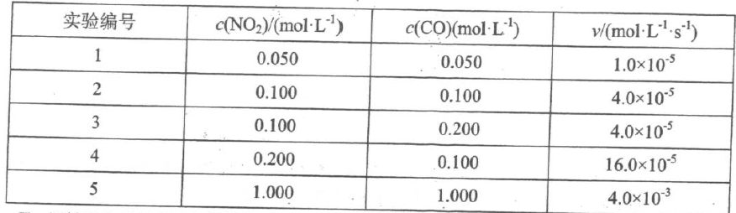
II.活性炭也可处理大气污染物NO，其原理：2NO(g)＋C(s)CO₂(g)＋N₂(g) △H>0。
在T℃时，在容积一定的刚性容器中加入NO气体和活性炭粉，使之发生反应测得各物质的物质的量如下：
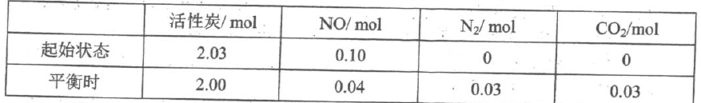
(3)计算T℃时，该反应的平衡常数K＝ 。
(4)为了提高NO的转化率和反应速率，可采取的措施有 (填字母)。
A.增加NO的用量 B.增加活性炭的用量 C.升高温度 D.增大体系压强
II.用间接电化学法可对大气污染物NO进行无害化处理，其工作原理如图所示。
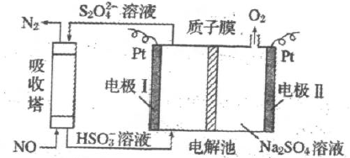
(5)电极I电极反应式为 。
(6)电解时H＋的移动方向 (填“从左向右”、“从右向左”或“不移动”)。
(7)标况下，每处理1 mol NO的同时，可产生O₂的体积 L。
(二)选考题：共45分。请考生从2道物理题、2道化学题、2道生物题中任选一题作答。如果多做，则每科按所做的第一题计分。
35.[化学——选修3：物质结构与性质](15分)
室温离子液体是在室温和室温附近温度下呈液态的盐类物质，由于其具有良好的化学稳定性，较低的熔点和良好的溶解性，应用越来越广泛。如图为某离子液体的结构简式，回答下列问题：
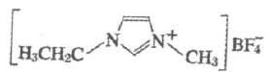
(1)B原子核外有 种运动状态不同的电子。BF₄－中，B原子价层电子对数为 ，与BF₄－互为等电子体的分子为 (填分子式，写出一种即可)。在周期表中，与B的化学性质最相近的邻族元素是 ，它们性质相近的原因是 。
(2)NH₃极易溶于水的原因与氢键有关，结合NH₃的水合物的电离推测NH₃的水合物的合理结构式为 (填字母)。
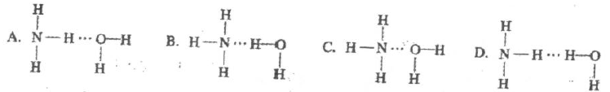
(3)该离子液体常温下为液体，而NaBF₄常温下为固体，原因是 。
(4)分子中的大π键可用符号表示，其中m代表参与形成大π键的原子数，n代表参与形成大π键的电子数(如苯分子中的大π键可表示为)，上述阳离子中存在一个大π键，可表示为 。
(5)某硼的含氧酸根离子为无限链状结构，节选部分结构如图所示，其离子的化学式可用通式表示为 (用n代表B原子数)。
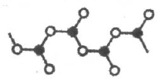
(6)某种含B和N两种元素的功能陶瓷，其晶胞结构如图所示，已知该晶胞底面为菱形，其边长为a cm，高为b cm，晶体密度为ρ g/cm³，，则阿伏加德罗常数N_{A}的计算表达式为
mol^{－1}(列出计算式)。
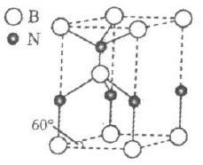
36.[化学——选修5：有机化学基础](15分)
格氏试剂(RMgX，X＝Cl、Br、I)是一种重要的有机合成中间体，酯类化合物与格氏试剂的反应是合成叔醇类化合物的重要方法。由只含一种官能团的有机物A制备E的合成路线如下。回答下列问题：
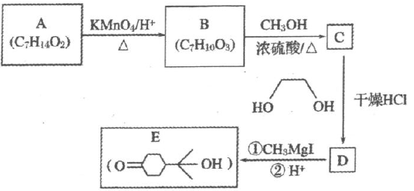
已知信息如下：
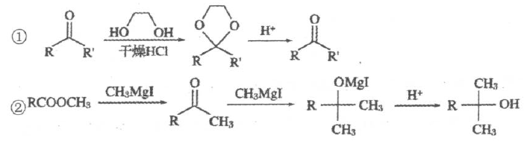
(1)A→B的反应类型为 ，E的分子式为 。
(2)B中所含官能团的名称 。
(3)C→D的化学方程式为 。
(4)M是比C多一个碳的C的同系物，符合下列条件的M的同分异构体(不考虑立体异构)有
种。①含六元碳环结构，不含甲基；②能与NaHCO₃溶液反应放出CO₂；③能发生银镜反应。
写出其中核磁共振氢谱有7组峰，且峰面积之比是4：4：2：1：1：1：1的所有同分异构体的结构简式
(5)将下列D→E的流程图补充完整：
